Ain Chock 2018 — Enunciado traducido al castellano
Examen provincial de Matemáticas. Duración: 1 hora y media. Coeficiente 2.

Campo I: números y cálculo (16 puntos)
- Ordena de forma creciente: 0,71; 3/4; 0,701; 7; 7/9.
- Coloca y realiza: (4500,7 + 383,37) − 3427; 697,1 × 50,9; 22,59 ÷ 4,5.
- Calcula y simplifica: (1/3 + 1/2) × (3/4 − 2/5).
- Problema: el gasto mensual de un empleado es el 95% de su sueldo y ahorra 600 dh al mes. Calcula el porcentaje de ahorro y el salario mensual.

Campo II: geometría (11 puntos)
- Dibuja un ángulo de 80°.
- Construye un rectángulo sabiendo que su diagonal AC mide 5 cm.
- Dibuja la figura simétrica respecto de la recta (D).
- Problema: una persona vende un terreno por 450.000 dh. Paga 4/5 de ese importe por una vivienda cuyo metro cuadrado cuesta 4.000 dh. Calcula el precio de compra de la vivienda y su superficie.

Campo III: medida (13 puntos)
- Convierte: 0,15 km 2,3 hm 7 dam a m; 0,5 t 7,5 q 525 hg a q; 15,62 a 7500 dm² 156,7 m² a ca; 0,45 m³ 850 daL 27 L a dm³.
- Problema: un barril cilíndrico de radio 4 dm y altura 5 dm está lleno hasta 3/4 de aceite. El litro se vende a 55 dh. Calcula el precio de venta.

Imágenes necesarias del original
Se incluyen las páginas/figuras originales para conservar la disposición, cuadrículas, esquemas y dibujos geométricos que el alumnado debe usar.
Página original 1
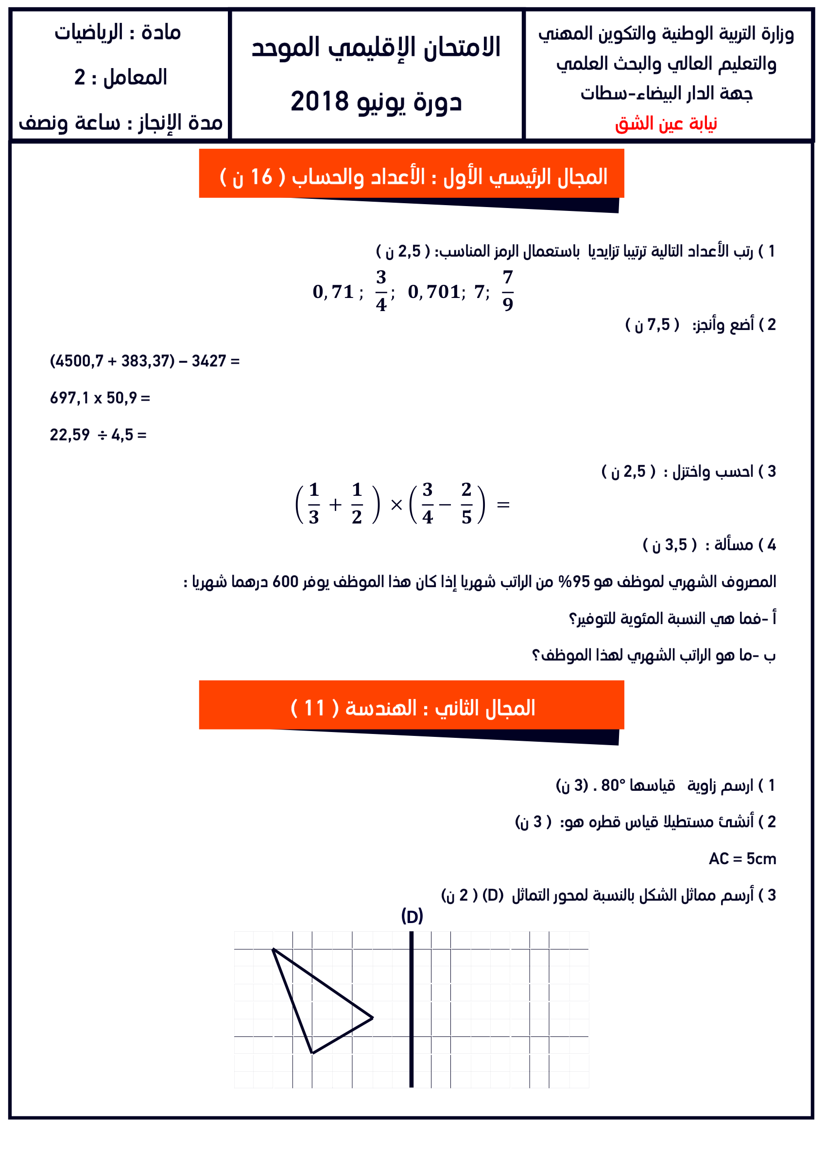
Página original 2
